МІНІСТЕРСТВО ОСВІТИ І НАУКИ УКРАЇНИ
Центральноукраїнський національний технічний університет
Механіко-технологічний факультет
ЗВІТ
ПРО ВИКОНАННЯ ЛАБОРАТОРНОЇ РОБОТИ № 8
з навчальної дисципліни
“Базові методології та технології програмування”

РЕАЛІЗАЦІЯ СТАТИЧНИХ БІБЛІОТЕК МОДУЛІВ ЛІНІЙНИЇ ОБЧИСЛЮВАЛЬНИХ ПРОЦЕСІВ

ВИКОНАВ
студент академічної групи
КІ-22-2

_________ Карась І. М.

ПЕРЕВІРИВ
викладач кафедри кібербезпеки
та програмного забезпечення

_________ Олександр СОБІНОВ

Кропивницький – 2023

Мета роботи
Полягає у набутті ґрунтовних вмінь і практичних навичок застосування теоретичних положень методології модульного програмування, реалізації метода функціональної декомпозиції задач, метода модульного (блочного) тестування, представлення мовою програмування С++ даних скалярних типів, арифметичних і логічних операцій, потокового введення й виведення інформації, розроблення програмних модулів та засобів у кросплатформовому середовищі Code::Blocks (GNU GCC Compiler).
Завдання до лабораторної роботи
1. Реалізувати статичну бібліотеку модулів libModulesПрізвище C/C++, яка містить функцію розв’язування задачі 8.1.
2. Реалізувати програмне забезпечення розв’язування задачі 8.2 — консольний застосунок.
Варіант 8 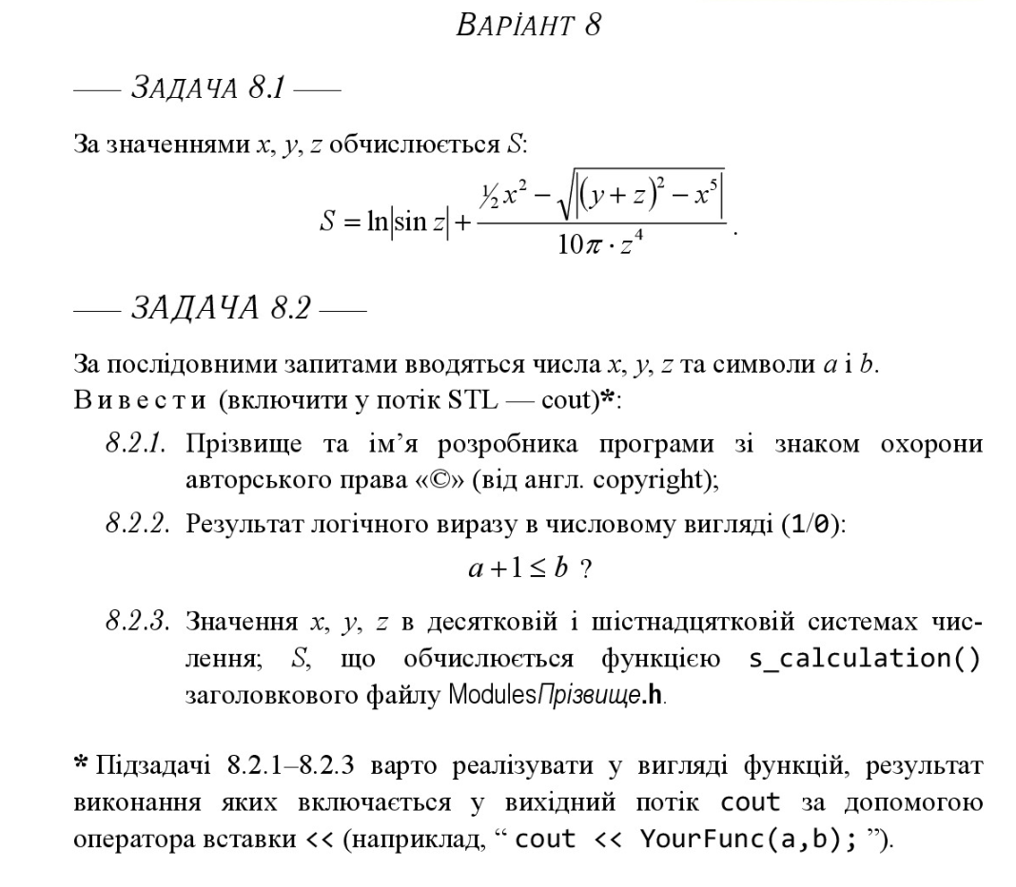
Хід роботи

Завдання 1
Завдання 8.1
Здійснено аналіз і постановку задачі 8.1. Виконано аналіз вимог, проектування архітектури, детальне проектування програмного модуля розв’язування задачі 8.1.
Алгоритмізувавши задачу отримаємо:
Вхідні данні: x, y, z.
Вихідні данні: s.
Обмеження, допущення:
x, y, z, s — Дійсні числа

Блок схема
Початок
Передання
функції
значень x,y,z
float s;
S=log(x) * sin(z) +
(1.0 / 2.0 * pow(x, 2)
- pow(sqrt(y + z), 2)
- pow(x, 5)) / (10.0 * pi * pow(z, 4));
Повернення
округленого
значення s
Кінець

Лістинг задачі 8.1
#define _USE_MATH_DEFINES
#include <math.h>
#include <iostream>

float s_calculation(float x, float y, float z)
{
float S;
const double pi = 3.14159265358979323846;
S=log(x) * sin(z) + (1.0 / 2.0 * pow(x, 2) - pow(sqrt(y + z), 2) - pow(x, 5)) / (10.0 * pi * pow(z, 4));
return roundf(S * 100000.0f) / 100000.0f;
}Завдання 2
Завдання 8.2
Здійснено аналіз і постановку задачі 8.2. Виконано аналіз вимог, проектування архітектури, детальне проектування програмного забезпечення розв’язування задачі 8.2.
Алгоритмізувавши задачу отримаємо:
Вхідні данні: x, y, z, a, b
Вихідні данні: анотація розробника(8.2.1), результат логічного виразу(8.2.2),
x, y, z в десятковій та шістнадцятковій системі числення та значення s.
Блок схема
Початок
Кінець
float x, y, z;
char a, b;
System
("pause")

Введення
значень
x, y, z,
a, b,

Виведення
результату Функції
developer()
Виведення
результату Функції
logical_expression
(a, b)

Виведення
результату Функції
x_y_z_dec_hex_s
(x, y, z)

Лістинг задачі 8.2
#include <iostream>
#include <cmath>
#include <iomanip>
#include <conio.h>

#include "ModulesKaras.h"

void copyright();
void expression(char a, char b);
void DecHexFunc(int x, int y, int z);

using namespace std;

void copyright()
{
cout << "© Карась Ілля" << endl << endl;
}

void expression(char a, char b)
{
bool expression = a + 1 <= b;
cout << noboolalpha << "Результат a + 1 <= b: " << expression << endl << endl;
}

void DecHexFunc(int x, int y, int z)
{
cout << "'x' В десятковій: " << dec << x << endl;
cout << "'y' В десятковій: " << dec << y << endl;
cout << "'z' В десятковій: " << dec << z << endl;
cout << "'x' В шістнадцятковій: " << hex << x << endl;
cout << "'y' В шістнадцятковій: " << hex << y << endl;
cout << "'z' В шістнадцятковій: " << hex << z << endl << endl;
}

int x, y, z;
char a, b;

int main()
{
system("chcp 65001 && cls");
copyright();

cout << "Введіть x: ";
cin >> x;
cout << "Введіть y: ";
cin >> y;
cout << "Введіть z: ";
cin >> z;
cout << "Введіть символи 'a' та 'b': ";
cin >> a >> b;

cout << endl;

expression(a, b);
DecHexFunc(x, y, z);

cout << "Результат обчислення виразу: S = " << s_calculation(x, y, z) << endl;
getch();

return 0;
}Додатки:

Додаток 1-TestSuite8.1
Назва тестового набору | TestSuite8.1
Рівень тестування | Модульний(Unit-Testing)
Автор | Карась Ілля Миколайович
Виконавець | Карась Ілля Миколайович

ID | Введені дані | Виведені дані | Результат
1 | x = 5, y = 10, z = 3 | s= -0.453831 | PASSED
2 | x = 5, y = 10, z = 3 | s= -0.161521 | PASSED
3 | x = 2.5, y = 1.2, z =1.5 | s= -0.0885473 | PASSED
4 | x = 0, y = 0, z = 0 | s= Некоректні вхідні данні | PASSED
5 | x = 5, y = 10, z = 3 | s= -0.000104685 | PASSED

Додаток 2-TestSuite8.2
Назва тестового набору | TestSuite8.2
Рівень тестування | Системний
Автор | Карась Ілля Миколайович
Виконавець | Карась Ілля Миколайович

ID | Дії | Очікуваний результат | Результат
1 | Запустити програму | Введіть значення x: | PASSED
2 | Ввести значення х: 5 | Введіть значення y: | PASSED
3 | Ввести значення y: 10 | Введіть значення z: | PASSED
4 | Ввести значення z: 3 | Введіть символ a: | PASSED
5 | Ввести значення a: h | Введіть символ b: | PASSED
6 | Ввести значення b: q | Карась Ілля © 1 Десяткова система числення x: 5 y: 10 z: 3 Шістнадцяткова система числення x: 5 y: a z: 3 S= -0.453831 | PASSED

Додаток 3-Лістинг вихідного коду ModulesKaras

#define _USE_MATH_DEFINES
#include <math.h>
#include <iostream>
float s_calculation(float x, float y, float z)
{
float S;
const double pi = 3.14159265358979323846;
S=log(x) * sin(z) + (1.0 / 2.0 * pow(x, 2) - pow(sqrt(y + z), 2) - pow(x, 5)) / (10.0 * pi * pow(z, 4));
return roundf(S * 100000.0f) / 100000.0f;

Додаток 4-Лістинг вихідного коду TestDriver
#include <iostream>
#include <cmath>
#include "ModulesKaras.h"

using namespace std;

void test_s_calculation()
{
system("chcp 1251 && cls");

float possibleresult[7] = {-0.453831,-0.161521,-0.0885473, 0,
0.078321, -0.000104685, 0};

float x[7] = {5, 5, 2.5, 0, 1000000, -5, 1.79769e+10};
float y[7] = {10, 10, 1.2, 0, 1000000, 10, 1.79769e+10};
float z[7] = {3, 3, 1.5, 0, 1000000, 10, 1.79769e+10};

for (short int i = 0; i < 7; i++)
{
cout << round(s_calculation(x[i], y[i], z[i])*10000)/10000.0 << " = " << possibleresult[i] << endl;
if (round(s_calculation(x[i], y[i], z[i])*10000)/10000.0 == round(possibleresult[i]*10000)/10000.0)
{
cout << "Test #[" << i + 1 << "]: PASSED\n";
}
else
{
cout << "Test #[" << i + 1 << "]: FAILED\n";
}
}
}

int main()
{
test_s_calculation();
}
Висновок
Завантажен власний Git-репозиторій https://github.com/odorenskyi/Karas-Illia-KI222 У \Lab8 заповнено файл README.md, створено теки prj, Software, TestSuite, Report; отриманий вміст теки \Lab8 завантажено до Git-репозиторію.
Здійснено аналіз і постановку задачі 8.1. Виконано аналіз вимог, проектування архітектури, детальне проектування програмного модуля розв’язування задачі 8.1.
Розроблено набір контрольних прикладів до задачі 8.1 задля виконання модульного тестування (Unit testing) модулів С++. В Code::Blocks IDE створено проект статичної бібліотеки ModulesKaras, збережено у \Lab8\prj. На основі результатів проектування модуля, реалізовано мовою програмування С++ функцію s_calculation, яка за належним інтерфейсом реалізовує розв’язування задачі 8.1. Скомпільовано. В Code::Blocks IDE створено проект заголовкового файлу ModulesKaras в \Lab8\prj та описано в ньому прототип функції s_calculation. В Code::Blocks IDE у \prj створено проект консольного додатка С++, під назвою TestDriver. Реалізовано тестовий драйвер для виконання розроблених тестових наборів (\Lab8\TestSuite) і за його допомогою виконано модульне тестування функції s_calculation зі статичної бібліотеки libModulesKaras.a. Здійснено аналіз і постановку задачі 8.2. Виконано аналіз вимог, проектування архітектури, детальне проектування програмного забезпечення розв’язування задачі 8.2. Розроблено тест-сьют для виконання системного тестування ПЗ розв’язування задачі 8.2.В Code::Blocks IDE створено проект консольного додатка Karas_task у теці \prj. Мовою програмування С++ реалізовано результати проектування програмного забезпечення розв’язування задачі 8.2.Консольний додаток Karas_task.ехе скопійовано у \Software. В ході роботи над лабораторною роботою набув грунтових вмінь та практичних навичок застосування теоретичних положень методології модульного програмування, реалізації метода функціональної декомпозиції задач, метода модульного (блочного) тестування, представлення мовою програмування С++ даних скалярних типів, арифметичних і логічних операцій, потокового введення й виведення інформації, розроблення програмних модулів та засобів у кросплатформовому середовищі Code::Blocks

